Лабораторная работа №5
  - Имитационное моделирование
Чистов Даниил Максимович
Содержание

import Pkg
Pkg.activate("../project")
Pkg.instantiate()
Activating project at `C:\Users\12232\Documents\GitHub\2026-1--study--simulation-modeling\labs\lab05\project`

1. Цель работы
Целью данной работы ознакомление с сетями Петри на примере задачи “Обедающие философы”.

2. Задание
- Ознакомиться с сетями Петри
- Ознакомиться с задачей “Обедающие философы”
- Реализовать решение проблемы deadlock, возникающей при базовой реализации решения задачи

3. О сетях Петри

3.1 Общая информация
Сеть Петри есть математический аппарат для моделирования дискретных систем. Графически она представляется как двудольный ориентированный граф двух типов вершин: позиции (круги) и переходы (прямоугольники).
- Позиции (Places) суть пассивные элементы, описывающие состояние системы (например, наличие ресурса или выполнение условия).
- Внутри позиции могут находиться фишки (tokens) — неотрицательное целое число, указывающее на количество ресурсов.
- Переходы (Transitions) суть активные элементы, описывающие события или действия системы.
- Они могут срабатывать, изменяя состояние модели.
- Дуги (Arcs) суть направленные соединения между позициями и переходами (но не между двумя позициями или двумя переходами), которые показывают, как состояние влияет на события и наоборот.
- Маркировка (Marking) есть распределение фишек по позициям в определённый момент времени, то есть текущее состояние модели.
- Смена маркировок происходит при срабатывании переходов в соответствии с определёнными правилами.

3.2 Правило срабатывания перехода
Переход считается разрешённым (enabled), если каждая из его входных позиций содержит как минимум столько фишек, сколько указывает кратность входной дуги. Разрешённый переход может сработать (fire). Этот процесс:
- Удаляет из каждой входной позиции количество фишек, равное кратности входной дуги.
- Добавляет в каждую выходную позицию количество фишек, равное кратности выходной дуги.
Срабатывание перехода есть атомарная операция, которая происходит мгновенно и меняет маркировку сети. Если разрешено несколько переходов, любой из них может сработать.

4. Задача “Обедающие философы”
Данная задача наглядно демонстрирует явления взаимной блокировки (deadlock) и голодания (starvation) при конкурентном доступе к разделяемым ресурсам. Это одна из самых известных задач, демонстрирующая проблемы параллелизма, в частности, взаимные блокировки (deadlocks) и состояние гонки (race conditions).

4.1 Классическая постановка
За круглым столом сидят N философов (обычно 5). Перед каждым философом стоит тарелка с едой. Между каждыми двумя соседними философами лежит одна вилка (или палочка для еды). Таким образом, количество вилок равно количеству философов
Правила поведения философов:
- Философ может находиться в одном из трёх состояний: думает, голоден (хочет есть), ест.
- Чтобы поесть, философу необходимы две вилки — та, что слева от него, и та, что справа.
- Если философ не может получить обе вилки одновременно, он ждёт, пока они освободятся.
- Поев, философ кладёт обе вилки обратно на стол и возвращается к размышлениям.
Ограничения:
- Вилками нельзя пользоваться одновременно двум философам.
- Философ не может отнять вилку у соседа — только дождаться, пока тот её положит.

4.2 Проблема взаимной блокировки (deadlock)
При наивной реализации (каждый философ сначала берёт левую вилку, затем правую) возникает тупиковая ситуация: если все философы одновременно возьмут левую вилку, то каждый будет ждать правую, которая уже занята соседом. В результате никто не может поесть — система замирает. Это и есть взаимная блокировка.
Для предотвращения deadlock предложены различные подходы:
- Арбитр (официант) — вводится дополнительный процесс, который разрешает есть не более чем N-1 философам одновременно.
- Асимметричное правило — философы с нечётным номером сначала берут левую вилку, затем правую, а чётные — наоборот.
- Атомарный захват — философ берёт обе вилки одновременно (если они свободны) иначе не берёт ни одной.
- Использование мьютексов и условных переменных в программных реализациях.
Задача «Обедающие философы» является классическим примером для моделирования с помощью сетей Петри. Каждый философ и каждая вилка представляются позициями, а переходы соответствуют действиям: «взять левую вилку», «взять правую вилку», «начать есть», «положить вилки». Сеть Петри наглядно показывает возникновение deadlock и позволяет экспериментировать с различными механизмами синхронизации, например, введением арбитра.

5. Выполнение лабораторной работы
Перед выполнением работы, поставим следующие цели:
- Построить сеть Петри для пяти философов, моделируя захват и освобождение вилок.
- Обнаружить состояние взаимной блокировки (deadlock), когда каждый философ взял одну вилку и ждёт вторую.
- Провести имитационное моделирование (стохастическое и детерминированное) и выявить наличие deadlock.
- Модифицировать сеть, чтобы предотвратить deadlock.
- Проанализировать результаты и оформить отчёт с графиками и анимацией.
В папке lab05 инициализирую проект для данной лабораторной работы (рис. 1)
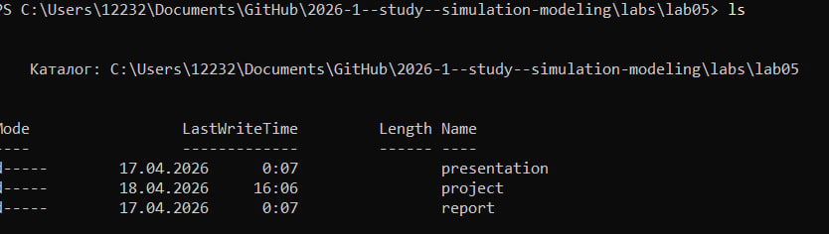
Рисунок 1: Инициализация проекта
В папке /src создаю файл DiningPhilosophers.jl. Это код модели задачи обедающих философов, который будет использоваться другими скриптами (рис. 2)
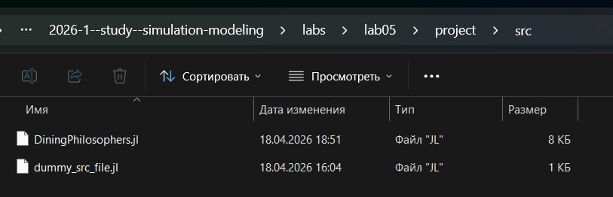
Рисунок 2: Создание модели DiningPhilosophers.jl
Ниже представлен код данной модели:
module DiningPhilosophers
using OrdinaryDiffEq
using Plots
using DataFrames
using Random, LinearAlgebra
export build_classical_network, build_arbiter_network
export simulate_ode, simulate_stochastic
export detect_deadlock, plot_marking_evolution

5.0.1 Определение простой структуры PetriNet
struct PetriNet
n_places::Int
n_transitions::Int
incidence::Matrix{Int}
place_names::Vector{Symbol}
transition_names::Vector{Symbol}
end
function PetriNet(
n_places,
n_transitions;
place_names = Symbol[],
transition_names = Symbol[],
)
incidence = zeros(Int, n_places, n_transitions)
if isempty(place_names)
place_names = [Symbol("p$i") for i = 1:n_places]
end
if isempty(transition_names)
transition_names = [Symbol("t$i") for i = 1:n_transitions]
end
PetriNet(n_places, n_transitions, incidence, place_names, transition_names)
end
function add_arc!(net::PetriNet, place::Int, transition::Int, sign::Int)
net.incidence[place, transition] += sign
end

5.0.2 Построение сетей Петри
function build_classical_network(N::Int)
n_places = 4N
n_transitions = 3N
net = PetriNet(n_places, n_transitions)
for i = 1:N
net.place_names[i] = Symbol("Think_$i")
net.place_names[N+i] = Symbol("Hungry_$i")
net.place_names[2N+i] = Symbol("Eat_$i")
net.place_names[3N+i] = Symbol("Fork_$i")
end
for i = 1:N
net.transition_names[i] = Symbol("GetLeft_$i")
net.transition_names[N+i] = Symbol("GetRight_$i")
net.transition_names[2N+i] = Symbol("PutForks_$i")
end
for i = 1:N
think = i
hungry = N + i
eat = 2N + i
left_fork = 3N + i
right_fork = 3N + (i % N + 1)
get_left = i
get_right = N + i
put_forks = 2N + i
add_arc!(net, think, get_left, -1)
add_arc!(net, left_fork, get_left, -1)
add_arc!(net, hungry, get_left, +1)
add_arc!(net, hungry, get_right, -1)
add_arc!(net, right_fork, get_right, -1)
add_arc!(net, eat, get_right, +1)
add_arc!(net, eat, put_forks, -1)
add_arc!(net, think, put_forks, +1)
add_arc!(net, left_fork, put_forks, +1)
add_arc!(net, right_fork, put_forks, +1)
end
u0 = zeros(Float64, n_places)
for i = 1:N
u0[i] = 1.0 # Think_i
u0[3N+i] = 1.0 # Fork_i
end
return net, u0, net.place_names
end
function build_arbiter_network(N::Int)
n_places = 4N + 1
n_transitions = 3N
net = PetriNet(n_places, n_transitions)
for i = 1:N
net.place_names[i] = Symbol("Think_$i")
net.place_names[N+i] = Symbol("Hungry_$i")
net.place_names[2N+i] = Symbol("Eat_$i")
net.place_names[3N+i] = Symbol("Fork_$i")
end
net.place_names[4N+1] = :Arbiter
for i = 1:N
net.transition_names[i] = Symbol("GetLeft_$i")
net.transition_names[N+i] = Symbol("GetRight_$i")
net.transition_names[2N+i] = Symbol("PutForks_$i")
end
arbiter_idx = 4N + 1
for i = 1:N
think = i
hungry = N + i
eat = 2N + i
left_fork = 3N + i
right_fork = 3N + (i % N + 1)
get_left = i
get_right = N + i
put_forks = 2N + i
add_arc!(net, think, get_left, -1)
add_arc!(net, left_fork, get_left, -1)
add_arc!(net, arbiter_idx, get_left, -1)
add_arc!(net, hungry, get_left, +1)
add_arc!(net, hungry, get_right, -1)
add_arc!(net, right_fork, get_right, -1)
add_arc!(net, eat, get_right, +1)
add_arc!(net, eat, put_forks, -1)
add_arc!(net, think, put_forks, +1)
add_arc!(net, left_fork, put_forks, +1)
add_arc!(net, right_fork, put_forks, +1)
add_arc!(net, arbiter_idx, put_forks, +1)
end
u0 = zeros(Float64, n_places)
for i = 1:N
u0[i] = 1.0
u0[3N+i] = 1.0
end
u0[arbiter_idx] = N - 1
return net, u0, net.place_names
end

5.0.3 Детерминированное моделирование (ODE)
function vectorfield(net::PetriNet, rates = ones(net.n_transitions))
function f!(du, u, params, t)
a = zeros(net.n_transitions)
for j = 1:net.n_transitions
rate = rates[j]
prod = rate
for i = 1:net.n_places
if net.incidence[i, j] < 0
prod *= u[i] ^ (-net.incidence[i, j])
end
end
a[j] = prod
end
du .= net.incidence * a
end
return f!
end
function simulate_ode(net::PetriNet, u0::Vector{Float64}, tmax::Float64; saveat = 0.1)
f = vectorfield(net)
prob = ODEProblem(f, u0, (0.0, tmax))
sol = solve(prob, Tsit5(), saveat = saveat)
df = DataFrame(time = sol.t)
for i = 1:net.n_places
df[!, String(net.place_names[i])] = sol[i, :]
end
return df
end

5.0.4 Стохастическое моделирование (алгоритм Гиллеспи)
function simulate_stochastic(
net::PetriNet,
u0::Vector{Float64},
tmax::Float64;
rates = ones(net.n_transitions),
rng = Random.GLOBAL_RNG,
)
u = copy(u0)
t = 0.0
times = [t]
states = [copy(u)]
while t < tmax
a = zeros(net.n_transitions)
for j = 1:net.n_transitions
rate = rates[j]
prod = rate
for i = 1:net.n_places
if net.incidence[i, j] < 0
prod *= u[i] ^ (-net.incidence[i, j])
end
end
a[j] = prod
end
a0 = sum(a)
if a0 == 0
break
end
dt = -log(rand(rng)) / a0
r = rand(rng) * a0
cumsum = 0.0
chosen = 1
for j = 1:net.n_transitions
cumsum += a[j]
if r <= cumsum
chosen = j
break
end
end
for i = 1:net.n_places
u[i] += net.incidence[i, chosen]
end
t += dt
if t <= tmax
push!(times, t)
push!(states, copy(u))
end
end
df = DataFrame(time = times)
for i = 1:net.n_places
df[!, String(net.place_names[i])] = [s[i] for s in states]
end
return df
end

5.0.5 Обнаружение deadlock
function detect_deadlock(df::DataFrame, net::PetriNet; tol = 1e-6)
u_last = [df[end, String(net.place_names[i])] for i = 1:net.n_places]
for j = 1:net.n_transitions
can_fire = true
for i = 1:net.n_places
if net.incidence[i, j] < 0 && u_last[i] < -net.incidence[i, j] - tol
can_fire = false
break
end
end
if can_fire
return false
end
end
return true
end

5.0.6 Визуализация
function plot_marking_evolution(df::DataFrame, N::Int)
plots = []
for group in ["Think", "Hungry", "Eat", "Fork"]
p = plot(xlabel = "Time", ylabel = group, title = "$group states")
for i = 1:N
col = "$(group)_$i"
if col in names(df)
plot!(df.time, df[!, col], label = "$(group)_$i")
end
end
push!(plots, p)
end
return plot(plots..., layout = (4, 1), size = (800, 1000))
end
end # module
В папке /scripts создаю файл dining_philosophers.jl (рис. 3).
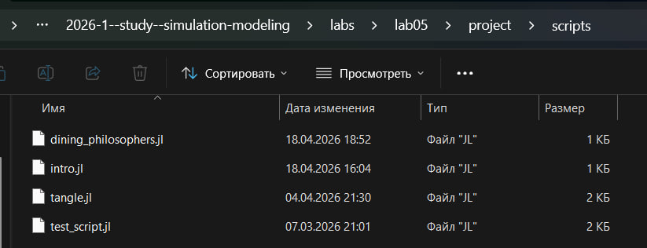
Рисунок 3: Создание скрипта dining_philosophers.jl
Скрипт выполняет основное моделирование и сравнение двух вариантов сети Петри:
- классическая модель (без арбитра), в которой возможна взаимная блокировка (deadlock);
- модифицированная модель с арбитром, которая должна предотвращать deadlock.
Классическая сеть должна приводить к deadlock (через некоторое время все философы оказываются в состоянии Hungry, ни один не может есть). Если detect_deadlock возвращает true, это подтверждает теоретический вывод: классическая постановка задачи обедающих философов ведёт к взаимной блокировке.
Сеть с арбитром (дополнительная позиция с N-1 фишками) должна избегать deadlock: detect_deadlock возвращает false. Это демонстрирует один из способов синхронизации для предотвращения тупиков.
Ниже приведён код dining_philosophers.jl:
using DrWatson
@quickactivate "project"
include(srcdir("DiningPhilosophers.jl"))
using .DiningPhilosophers
using DataFrames, CSV, Plots
N = 5
tmax = 50.0
println("=== Классическая сеть (без арбитра) ===")
net_classic, u0_classic, _ = build_classical_network(N)
df_classic = simulate_stochastic(net_classic, u0_classic, tmax)
CSV.write(datadir("dining_classic.csv"), df_classic)
dead = detect_deadlock(df_classic, net_classic)
println("Deadlock обнаружен: $dead")
plot_classic = plot_marking_evolution(df_classic, N)
savefig(plotsdir("classic_simulation.png"))
println("\n=== Сеть с арбитром ===")
net_arb, u0_arb, _ = build_arbiter_network(N)
df_arb = simulate_stochastic(net_arb, u0_arb, tmax)
CSV.write(datadir("dining_arbiter.csv"), df_arb)
dead_arb = detect_deadlock(df_arb, net_arb)
println("Deadlock обнаружен: $dead_arb")
plot_arb = plot_marking_evolution(df_arb, N)
savefig(plotsdir("arbiter_simulation.png"))
Данный код: * Создаёт классическую сеть Петри для N=5 философов с помощью build_classical_network. * Запускает стохастическую симуляцию (алгоритм Гиллеспи) на время tmax = 50.0. * Сохраняет полную историю маркировок в CSV-файл (dining_classic.csv). * Анализирует последнее состояние на предмет deadlock с помощью detect_deadlock и выводит результат в консоль. * Строит графики эволюции маркировки по всем позициям (Think, Hungry, Eat, Fork) и сохраняет их как classic_simulation.png. * Повторяет шаги 1–5 для сети с арбитром (build_arbiter_network), сохраняя результаты в dining_arbiter.csv и arbiter_simulation.png
Код успешно работает (рис. 4).
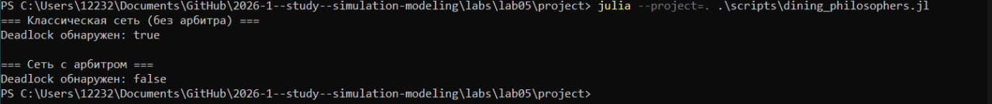
Рисунок 4: Результат работы dining_philosophers.jl
В результате работы скрипта были получены следующие графики:
- Резлуьтат работы классической модели (рис. 5).
- Резлуьтат работы модели с арбитром (рис. 6).
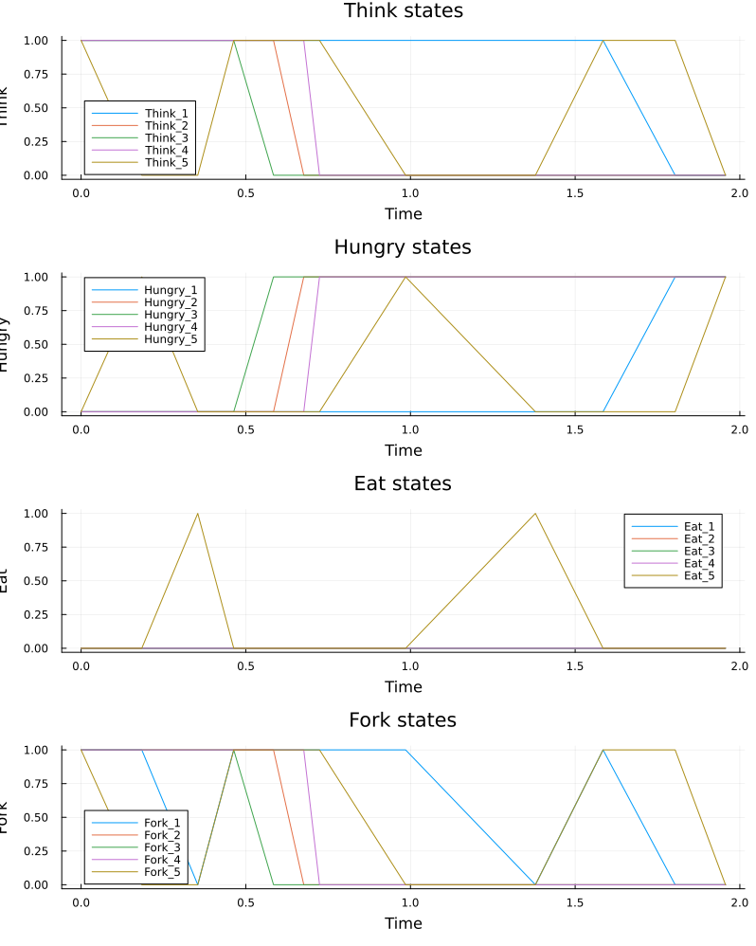
Рисунок 5: Результат работы классической модели

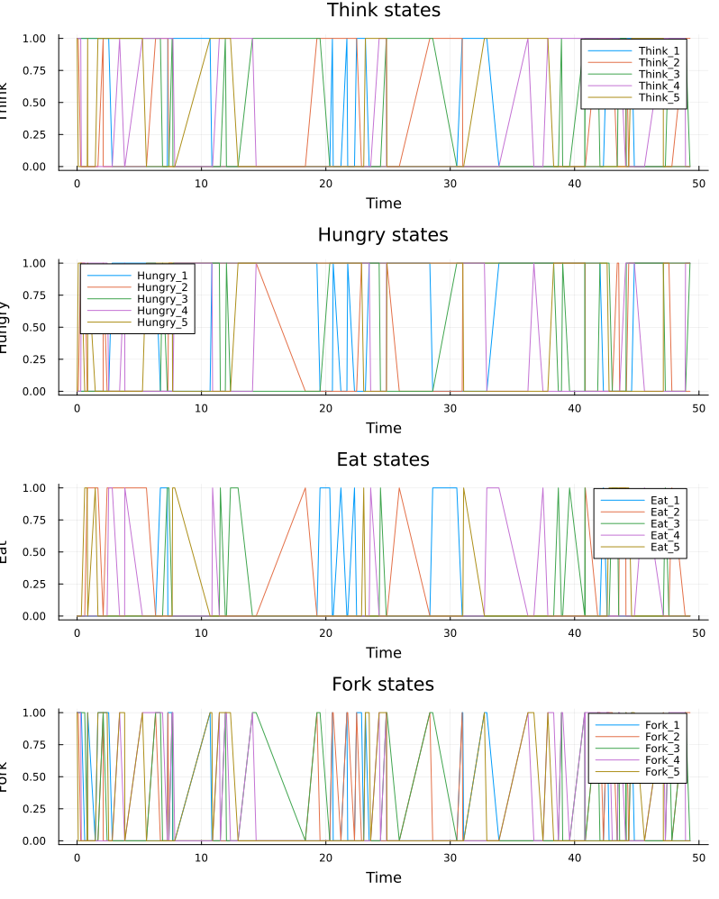
Рисунок 6: Результат работы модели с арбитром
Графики эволюции маркировки позволяют визуально увидеть, как меняются состояния.
- В классической сети рано или поздно все Eat_i становятся нулевыми, а Hungry_i – единичными (или наоборот).
- В сети с арбитром наблюдается постоянное чередование приёма пищи

5.1 Создание анимации динамики работы сети Петри
Для наглядной демонстрации динамики работы сети Петри во времени создадим скрипт dining_philosophers_animation.jl.
using DrWatson
@quickactivate "project"
include(srcdir("DiningPhilosophers.jl"))
using .DiningPhilosophers
using Plots, Random
N = 3
tmax = 30.0
net, u0, names = build_classical_network(N)
Random.seed!(123)
df = simulate_stochastic(net, u0, tmax)
anim = @animate for row in eachrow(df)
u = [row[col] for col in propertynames(row) if col != :time]
bar(
1:length(u),
u,
legend = false,
ylims = (0, maximum(u0) + 1),
xlabel = "Позиция",
ylabel = "Фишки",
title = "Время = $(round(row.time, digits=2))",
)
xticks!(1:length(u), string.(names), rotation = 45)
end
gif(anim, plotsdir("philosophers_simulation.gif"), fps = 2)
println("Анимация сохранена в plots/philosophers_simulation.gif")
Данный скрипт: * Берёт классическую сеть (для малого числа философов (N=3) для упрощения визуализации). * Запускает стохастическую симуляцию на tmax = 30.0. * Создаёт анимацию с помощью макроса [animate?], где каждый кадр – это столбчатая диаграмма текущей маркировки (количество фишек в каждой позиции). * Сохраняет анимацию как GIF-файл philosophers_simulation.gif с частотой 5 кадров в секунду.
С результатом работы скрипта вы можете ознакомиться в папке lab05/report/images или lab05/project/plots - там находится файл анимации philosophers_simulation.gif.

5.2 Создание итогового отчёта
Для сравнительного анализа двух моделей требуется создать скрипт dining_philosophers_report.jl, который будет загружать ранее сохранённые CSV-файлы (dining_classic.csv и dining_arbiter.csv) из папки data/, извлекать столбцы, соответствующие состоянию Eat_i для каждого философа, строить два временных графика (один под другим): динамику «едящих» философов для классической сети и для сети с арбитром, затем сохранять объединённый график как final_report.png в папку plots/.
using DrWatson
@quickactivate "project"
using DataFrames, CSV, Plots
df_classic = CSV.read(datadir("dining_classic.csv"), DataFrame)
df_arbiter = CSV.read(datadir("dining_arbiter.csv"), DataFrame)
N = 5

5.3 Столбцы для состояния “Ест”
eat_cols = [Symbol("Eat_$i") for i = 1:N]
p1 = plot(
df_classic.time,
Matrix(df_classic[:, eat_cols]),
label = ["Ф $i" for i = 1:N],
xlabel = "Время",
ylabel = "Ест (1/0)",
title = "Классическая сеть",
)
p2 = plot(
df_arbiter.time,
Matrix(df_arbiter[:, eat_cols]),
label = ["Ф $i" for i = 1:N],
xlabel = "Время",
ylabel = "Ест (1/0)",
title = "Сеть с арбитром",
)
p_final = plot(p1, p2, layout = (2, 1), size = (800, 600))
savefig(plotsdir("final_report.png"))
println("Отчёт сохранён в plots/final_report.png")
В результате был получен следующий график (рис. 7).
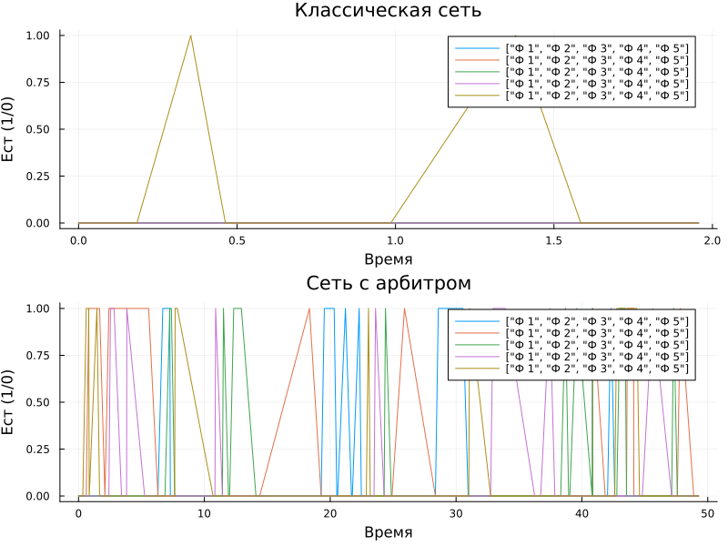
Рисунок 7: Итоговый отчёт
Изучив график, можно сделать следующие выводы:
- На графике классической сети видно, что через некоторое время все линии Eat_i падают до нуля и остаются на нуле - это и есть deadlock, философы больше не могут есть.
- На графике сети с арбитром линии Eat_i колеблются, всегда есть хотя бы один философ, который ест (или они поочерёдно получают доступ).
- Отсутствие длительных нулевых периодов подтверждает, что система жива и не блокируется.
По данному графику можно сделать вывод, что введение арбитра является эффективным решением пробелмы deadlock

6. Выводы
В результате выполнения данной лабораторной работы я изучил сети Петри и поработал с задачей “Обедающие философы”, решив проблему deadlock путём введения арбитра.

